Materace bonellowe
Każdy z nas zdaje sobie sprawę, że dobry sen jest podstawą prawidłowego funkcjonowania naszego organizmu. Dlatego warto zadbać o prawidłowe miejsce, na którym będziemy spali. Warto zainwestować w dobre <a href=" https://planedo.pl/materace-bonellowe">materace bonellowe</a>, których zaletą jest solidne wykonanie.

Odpowiedni materac
Człowiek potrzebuje snu, dzięki któremu organizm się regeneruje. Zapewnia on przygotowanie do wyzwań, z którymi będziemy się zmagać następnego dnia. Dlatego też bardzo ważnym czynnikiem prawidłowego snu jest odpowiedni materac. Parametry według, których możemy wybierać materace bonellowe to rozmiar oraz twardość. Każdy produkt jednak ma swoje zalety i wady.

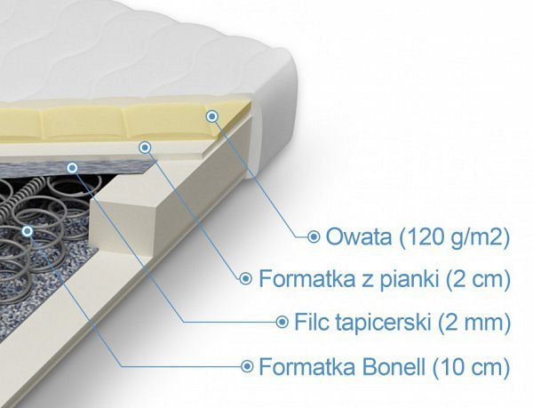
Specyfikacja materaca bonellowego
Materace bonellowe są to modele sprężynowe materacy. Zbudowany jest z wielu sprężyn w kształcie klepsydr. Znajdują się pomiędzy sztywnymi konstrukcjami od góry i dołu. Tapicerka tych materacy najczęściej wykonana jest z trawy morskiej, włókna kokosowego a także końskiego włosia. W sklepach do wyboru znajdziemy różne rozmiary szerokości a także twardości. Są to materace miękkie, średnio twarde oraz twarde. Głównymi zaletami tych produktów jest dobre dopasowanie do ciała oraz odpowiednia elastyczność. Ponadto cena zakupu materaców bonellowych jest bardzo przystępna. Jako wadę możemy uznać mniejszą plastyczność w porównaniu do materaców lateksowych oraz piankowych. Jest to dobre rozwiązanie dla osób, które cenią sobie dobry i spokojny sen.
Materace bonellowe

